Stredná odborná škola elektrotechnická
J.Kollára 536/1, 033 01 Liptovský Hrádok

PRAKTICKÁ ČASŤ ODBORNEJ ZLOŽKY

Forma: OBHAJOBA VLASTNÉHO PROJEKTU

Názov projektu:

Software „TCP Stream audia“

Školský rok: 2022/2023
Riešiteľ: Samuel Demko
Trieda: IV. E

Stredná odborná škola elektrotechnická
J.Kollára 536/1, 033 01 Liptovský Hrádok

PRAKTICKÁ ČASŤ ODBORNEJ ZLOŽKY

Forma: OBHAJOBA VLASTNÉHO PROJEKTU

Názov projektu:

Software „TCP Stream audia“

Školský rok: 2022/2023
Riešiteľ: Samuel Demko
Trieda: IV. E
Konzultant: Ing. Martin Gabauer

Čestné vyhlásenie
Prehlasujem, že prácu na tému software „TCP Stream audia“, som vypracoval samostatne s použitím uvedenej literatúry.
V Liptovskom Hrádku, 15. 4. 2023
...........................
Poďakovanie
Chcem vysloviť úprimné poďakovanie všetkým, ktorí mi pri vypracovaní práce pomáhali, menovite však konzultantovi Ing. Martinovi Gabauerovi za jeho odborné rady a pripomienky.
Obsah
0 Úvod 5
1 Súčasný stav riešenej problematiky 6
1.1 Python 6
1.2 TCP Protokol 6
1.3 RSA Ecryption 6
1.4 Socket modul 6
1.5 Pyaudio modul 7
1.6 Tkinter modul 7
1.7 Threading modul 7
1.8 Time modul 7
1.9 Pillow modul 7
1.10 Pydub modul 7
1.11 OOP (Object-Oriented-Programming) 8
1.12 Wave modul 8
1.13 Getpass modul 8
1.14 GUI (Graphical-User-Interface) 8
2 Ciele práce 9
3 Metodika práce 10
3.1 Inštalácia Pythonu 10
3.2 Import modulov 10
3.3 Vytvorenie GUI pre server 11
3.3 Vytvorenie GUI pre klienta 12
3.4 Vytvorenie triedy a zadefinovanie konštruktora server a client 12
3.5 Funkcie tlačítok pre server a klienta 13
3.6 Prepojenie server a klienta 16
3.7 Udržanie clienta (Client handling) 16
3.8 Audio recv klient 16
3.9 Voice stream server 17
3.10 Music stream 17
3.11 Vloženie hudobneho súboru, konvertovanie z .mp3 na .wav 18
3.12 Odpojenie klienta 19
3.13 Vyvolanie vytvorených class server, client 19
3.14 Riešenie problémov 20
4 Výsledky práce a diskusia 22
5 Zhrnutie 23
6 Záver 24
7 Zdroje 25

0 Úvod
Svoju tému som si vybral preto, lebo ma bavia siete a programovanie tak som sa to rozhodol spojiť dokopy. Preto v tejto ročníkovej práci sa budeme venovať problematike prenosu audio streamu pomocou protokolu TCP v jazyku Python. Cieľom práce je navrhnúť a implementovať riešenie, ktoré bude schopné efektívne prenášať audio stream medzi klientom a serverom pomocou TCP protokolu. K tomu budeme využívať knižnicu socket, pyaudio pre prácu s sieťovými protokolmi a audio formátmi. V úvode práce sa budeme venovať teoretickému pozadiu prenosu audio streamu pomocou sieťových protokolov, ako je TCP. Ďalej sa budeme venovať samotnej implementácii riešenia v jazyku Python. Popíšeme použité knižnice, spôsob vytvorenia GUI pre server a klienta, spôsob komunikácie medzi klientom a serverom a spôsob zabezpečenia kvality prenosu audio streamu. Na záver práce navrhneme možné úpravy a rozšírenia našej implementácie.

1 Súčasný stav riešenej problematiky

1.1 Python
„Python je jazyk programovania, ktorý bol vytvorený v roku 1989 Guido van Rossumom. Jeho meno dostal podľa britskej komediálnej skupiny Monty Python. Python je jazyk s veľmi čistým a ľahko čitateľným syntaxom, čo robí jeho kód veľmi prehľadným a snáďno sa číta. Je to viacúčelový jazyk, ktorý sa používa pre rôzne účely, vrátane webových aplikácií, vývoja softvéru, analýzy dát, umelej inteligencie a strojového učenia.“

1.2 TCP Protokol
„TCP (Transmission Control Protocol) je jeden z hlavných sieťových protokolov v internetovej komunikácii. Je to základný protokol pre prenos dát medzi počítačmi v internete. Jednou z najdôležitejších vlastností TCP je, že poskytuje spojenie orientované služby. To znamená, že predtým, ako sa začne prenášať dáta, musí byť medzi klientom a serverom vytvorené spojenie. Toto spojenie je potom kontrolované a udržiavané počas celého prenosu dát. Ďalšou dôležitou vlastnosťou TCP je, že poskytuje dôveryhodný prenos dát. To znamená, že TCP kontroluje, či boli všetky dáta správne prenesené a prijaté a v prípade chyby sa pokúsi o opravu.“

1.3 RSA Ecryption
„RSA zabezpečenie je široko používaný systém šifrovania založený na matematických vlastnostiach veľkých prvočísel. Algoritmus má dva kľúče: verejný kľúč sa používa na šifrovanie správ a overenie digitálnych podpisov, súkromný kľúč sa používa na dešifrovanie správ a tvorbu digitálnych podpisov.“

1.4 Socket modul
„Socket je modul v jazyku Python, ktorý umožňuje pracovať so sieťovými protokolmi, ako je TCP a UDP. Sockety sú rozhraním, ktoré umožňuje aplikáciám komunikovať medzi sebou cez sieť. Modul socket poskytuje funkcie pre vytváranie, pripájanie a komunikáciu cez sockety. Umožňuje vytvoriť klientské aj serverové aplikácie.“

1.5 Pyaudio modul
„Pyaudio je modul pre jazyk Python, ktorý umožňuje prácu s audio súbormi a zvukom. Tento modul poskytuje rozhranie pre prácu s mikrofónom a reproduktorom, nahrávanie zvuku z rôznych zdrojov a prehrávanie zvuku v rôznych formátoch. “

1.6 Tkinter modul
„Tkinter je vstavaný grafický modul v jazyku Python, ktorý slúži na tvorbu užívateľských rozhraní. S Tkinterom môžete vytvárať rôzne typy okien, tlačidiel, zoznamov, textových polí a iných užívateľských prvkov. “

1.7 Threading modul
„Threadovanie je technika programovania, ktorá umožňuje jednému procesu vykonávať viacero úloh (taskov) súčasne. V jednoduchosti to znamená, že v jednom programe môže prebiehať viacero častí kódu súčasne, ktoré sa vykonávajú na rôznych vláknach (threads). Každé vlákno môže mať svoj vlastný stav a kontext, a tým sa môže vykonávať nezávisle na ostatných vláknach.“

1.8 Time modul
„Modul time v jazyku Python poskytuje funkcie na prácu s časom. Tento modul umožňuje získavať aktuálny čas, časové značky, časové intervaly a mnoho ďalších vecí.“

1.9 Pillow modul
„Modul PIL (Python Image Library) je knižnica pre jazyk Python, ktorá umožňuje prácu s obrázkami. Poskytuje rôzne funkcie pre načítanie, úpravu a ukladanie obrázkov v rôznych formátoch. S týmto modulom môžete vytvárať nové obrázky, upravovať ich a vykonávať operácie ako napríklad rotácia, orezanie a zväčšovanie.“

1.10 Pydub modul
„Modul Pydub je knižnica pre Python na manipuláciu a spracovanie zvukových súborov. Pydub je navrhnutý na jednoduché a rýchle riešenie bežných úloh pri práci so zvukom, ako sú napríklad zmena formátu súboru, úprava hlasitosti, orezanie súboru a mnoho ďalších. Pydub umožňuje otvárať a ukladať zvukové súbory rôznych formátov, vrátane MP3, WAV, FLAC a mnohých ďalších.“

1.11 OOP (Object-Oriented-Programming)
„OOP znamená "Objektovo orientované programovanie". Ide o programovacie paradigma, ktoré sa zameriava na modelovanie sveta pomocou objektov. V OOP sa program delí na jednotlivé triedy, ktoré obsahujú dáta a funkcie, ktoré s týmito dátami pracujú. Tieto triedy môžu byť použité na vytvorenie objektov, ktoré reprezentujú rôzne entity vo vašom programe. V Pythone sa implementuje pomocou tried a objektov. Trieda predstavuje šablónu, z ktorej sú vytvárané objekty, ktoré majú svoje vlastné atribúty a metódy. Tieto atribúty a metódy môžu byť prístupné z iných častí programu pomocou kľúčového slova "self".“

1.12 Wave modul
„Modul wave v jazyku Python je nástroj pre prácu s audio súbormi formátu WAV. S jeho pomocou môžete čítať alebo zapisovať audio dáta do súboru, robiť operácie súvisiace s formátom dát, ako napr. zmena vzorkovacej frekvencie alebo bitovej hĺbky, alebo dokonca vytvárať nové WAV súbory s určitými parametrov pre vzorkovanie a dĺžku nahrávky.“

1.13 Getpass modul
„Getpass modul je modul v jazyku Python, ktorý umožňuje skryť alebo zamaskovať vstupné heslo používateľa z klávesnice. Tento modul môže byť užitočný pre prípady, keď používateľ musí zadať citlivé informácie, ako je napríklad heslo.“

1.14 GUI (Graphical-User-Interface)
„GUI alebo Grafické Užívateľské Rozhranie je typ rozhrania, ktoré umožňuje používateľom interagovať s programom alebo aplikáciou pomocou grafických prvkov ako sú okná, tlačidlá, menu a ikony. Hlavným účelom GUI je poskytnúť intuitívne a používateľsky prívetivé rozhranie pre používateľov pri interakcii s softvérovými aplikáciami“

2 Ciele práce
Hlavným cieľom práce je vytvoriť spojenie medzi serverom a klientom pomocou TCP protokolu
- Front-end
- Vytvoriť GUI pre server
- Vytvoriť GUI pre clienta
- Back-end
- Streamovať hudbu v reálnom čase
- Streamovať nahrávanie mikrofónu v reálnom čase
- Algoritmy
- ERRORs handling
- IoT logika

3 Metodika práce

3.1 Inštalácia Pythonu
Inštalácia Pythonu závisí od operačného systému, ktorý používate. Tu sú niektoré spôsoby, ako nainštalovať Python na rôznych platformách:
Windows
- Navštívte oficiálnu stránku Pythonu na adrese https://www.python.org/downloads/windows/
- Stiahnite najnovšiu verziu Pythonu pre Windows a kliknite na inštalačný súbor.
- Postupujte podľa pokynov na obrazovke a inštalujte Python.
MacOS
- Navštívte oficiálnu stránku Pythonu na adrese https://www.python.org/downloads/mac-osx/
- Stiahnite najnovšiu verziu Pythonu pre macOS a kliknite na inštalačný súbor.
- Postupujte podľa pokynov na obrazovke a inštalujte Python.
Linux
Väčšina distribúcií Linuxu obsahuje predinštalovanú verziu Pythonu. Ak máte staršiu verziu Pythonu alebo ak chcete nainštalovať najnovšiu verziu, môžete postupovať podľa pokynov pre váš konkrétny systém. Napríklad, na väčšine distribúcií môžete nainštalovať Python pomocou príkazu apt-get

3.2 Import modulov
Pre server si naimportujeme tieto moduly
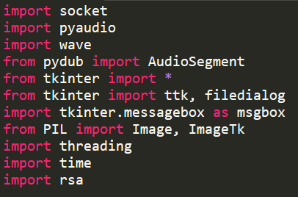
Obr.č 1 Ukážka importu modulov pre server

Pre klienta si naimportujem väčšinu tých istých modulov.
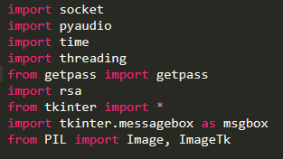
Obr.č 2 Ukážka importu modulov pre klienta

3.3 Vytvorenie GUI pre server
Celé som to robil za pomoci knižnice Tkinter a Tkinter.messagebox. Na obrázku nižšie môžete vidieť už naprogramované GUI. Kvôli veľkosti kódu ho tu neposkytnem, ale všetko vysvetlím načo slúži.
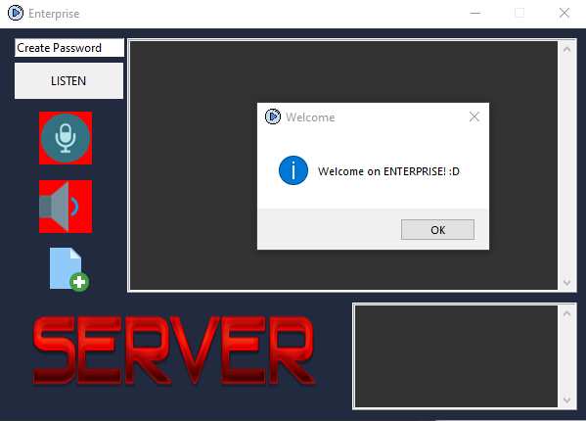
Obr.č 3 Prostredie GUI
Tento kód sa týka tvorby grafického používateľského rozhrania (GUI) v jazyku Python pomocou knižnice Tkinter.
- Prvý riadok kódu vytvára inštanciu triedy Tk, ktorá reprezentuje hlavné okno aplikácie.
- Funkcia title() nastavuje názov okna na "Enterprise".
- Funkcia geometry() nastavuje šírku na 600 px a výšku okna na 400 px.
- Funkcia configure() nastavuje farbu pozadia okna na tmavomodrú.
- Funkcia resizable() zakazuje zmenu veľkosti okna pomocou okrajov myšou.
Ďalší kód je zameraný na vytvorenie rôznych komponentov GUI, ako sú labely, tlačidlá, vstupné polia, obrázky a zoznamy. Konkrétne tieto komponenty slúžia na ovládanie hlasového asistenta a prehrávanie hudby, zobrazenie zoznamu skladieb a klientov, pridanie súborov a mnoho ďalšieho. Na konci sa zobrazí dialógové okno "Welcome" s krátkym privítaním používateľa.

3.3 Vytvorenie GUI pre klienta
GUI pre klienta som robil na taký istý štýl ako GUI servera.
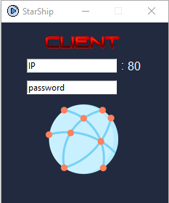
Obr.č 4 Prostredie GUI pre klienta
Kód najprv vytvára okno GUI, ktoré bude obsahovať rôzne prvky, ako napríklad popisy, vstupné polia a tlačidlá. Na začiatku sa nastavuje ikona okna pomocou metódy iconphoto a načíta sa logo aplikácie do premennej self.logo.
Potom kód vytvára tri popisy (Label) - jeden na zobrazenie dvojbodky, ktorá sa zobrazuje pri IP adrese, a dva na zobrazenie samotnej IP adresy a čísla portu. Ďalej kód vytvára dve vstupné polia (Entry), jedno na zadanie IP adresy a druhé na zadanie hesla. Pri vytvorení vstupného poľa sa nastavuje jeho šírka a prednastavená hodnota.
Nakoniec, kód vytvára tlačidlo na pripojenie (Button) a po stlačení tohto tlačidla sa zavolá metóda connect_bttn(). Tlačidlo má prednastavený obrázok na pozadí, ktorý sa načíta pomocou knižnice Pillow a následne sa pomocou triedy ImageTk.PhotoImage prevedie na obrázok vhodný pre zobrazenie v tkinter.
Na konci sa zobrazí dialógové okno s informáciou o úspešnom spustení aplikácie.

3.4 Vytvorenie triedy a zadefinovanie konštruktora server a client
Konštruktor (__init__) funguje tak že sa automaticky spúšťa hneď po vyvolaní triedy v našom prípade Class Enterprise lebo server sa vola Enterprise a je to taká hlavná základňa pre klientov. Do konštruktora servera a klienta som vložil aj vytvorené GUIčka servera a klienta, aby sa hneď spustilo po vyvolaní triedy. Na klientovi sa trieda volá StarShip, lebo je to v podstate malá loď v nekonečnom vesmíre internetu a Enterprise je jej taká pohybujúca sa základňa po tom vesmíre internetu. Konštruktor klienta funguje tak isto ako pri každej Classe.
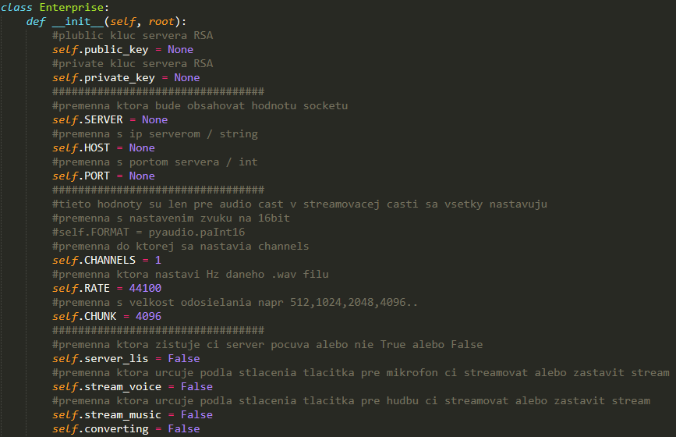
Obr.č 5 Konštruktor servera

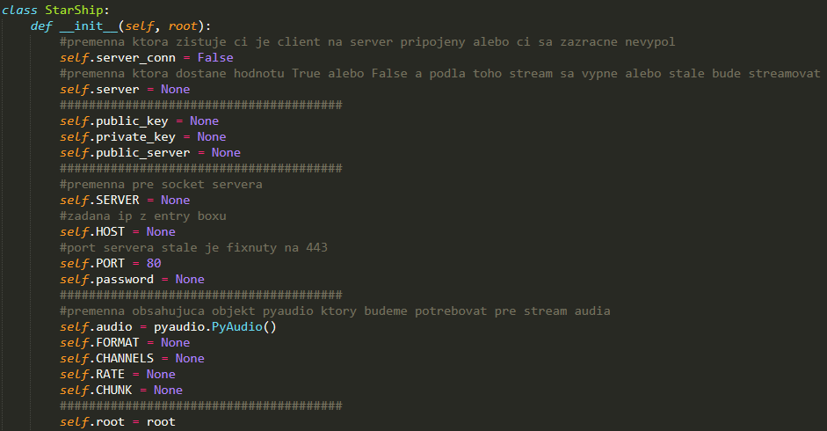
Obr.č 6 Konštruktor klienta

3.5 Funkcie tlačítok pre server a klienta
Server obsahuje 4 tlačidlá pre začatie počúvania, stream hlasu, stream hudby a tlačidlo pre pridanie hudobného súboru.
Prvý button je pre spustenie servera so zadaným heslom pre klientov na pripojenie. Nato aby sa klient vedel pripojiť, tak najprv server musí začať počúvať na nejakej IP adrese v našom prípade to bude vždy IP zariadenia, na ktorom program beží a aký rozsah má LAN.
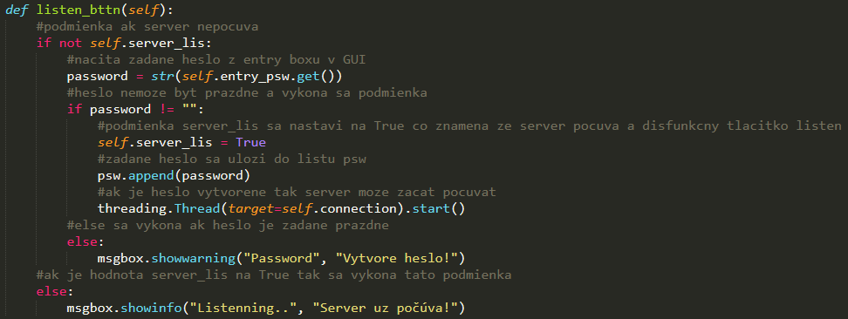
Obr.č 7 Tvorba tlačidla

Ako ďalšie tlačidlo ktoré budeme potrebovať je pre zapnutie streamu z mikrofónu. Ak stream beží tak tlačidlo svieti na zeleno ak nie tak na červeno.
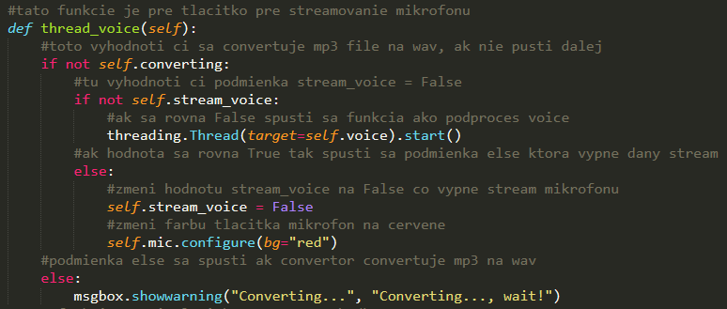
Obr.č 8 Tvorba tlačidla na zapnutie zvuku

Ďalšie tlačidlo ktoré budeme potrebovať je pre spustenie streamu hudby alebo zvukového súboru. Ak stream beží tak svieti na zeleno ak nie tak na červeno.
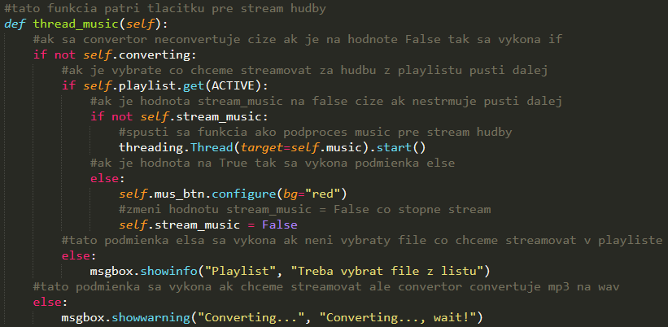
Obr.č 9 Tvorba tlačidla pre hudbu

Ako posledné tlačidlo budeme potrbovať je pre pridanie zvukového súboru do nášho programu.
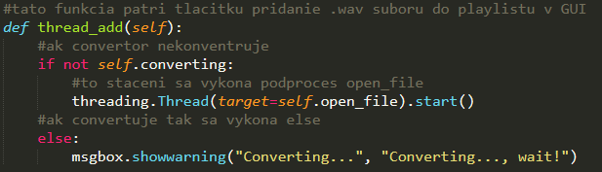
Obr.č 10 Tvorba tlačidla pre pridanie súboru
Pre klienta je len jedno tlačidlo a to na pripojenie sa na server, ale musia byt vyplnené obidvoje entry boxy. Čiže IP servera na ktorom počúva a heslo servera ktoré očakáva ak sa chceme pripojiť.
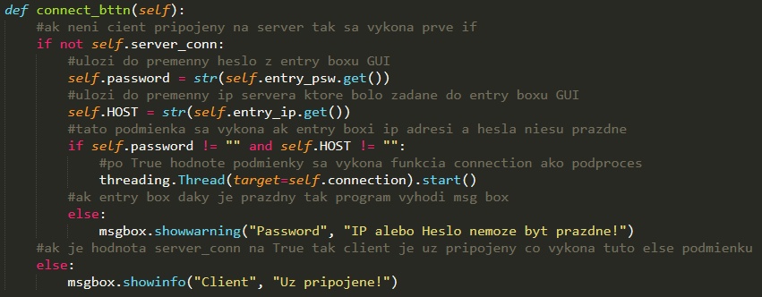
Obr.č 11 Tlačidlo pre pripojenie sa na server

3.6 Prepojenie server a klienta
Funkcia connection() slúži na začatie počúvania servera a začne čakať na pripojenie klienta na server. Spustí sa po stlačení tlačidla pre počúvanie. Tu sa len náš server bindne na IP zariadenia a začne počúvať a vyhodnocuje ci môže na tej IP začať počúvať alebo nie podľa toho sa správa. Čiže ak spustíme dva servre na jednom zariadení tak iba jeden začne počúvať druhý vyhodí msg box s ERROROM ze nejde spustit server na tejto IP.
Na klient strane sa skúsi klient pripojiť na danú IP adresu zadanú do entry boxov GUI so zadaným heslom. Táto funkcia sa vyvolá až keď stlačíme tlačidlo pre pripojenie na server tu sa vyhodnotí či nejaký server v sieti existuje alebo sa naň dá pripojiť ak nie je plný.Funkcia connnection() k metóde Try slúži na spracovanie všetkých chýb, ktoré môžu nastať.

3.7 Udržanie clienta (Client handling)
Táto funkcia prichádza na radu po pripojení klienta na server, jej úlohou je zistiť kto sa pripojil, či bolo prijaté správne heslo a rsa kľúč z klienta, ak áno, pridá ip klienta do listu.
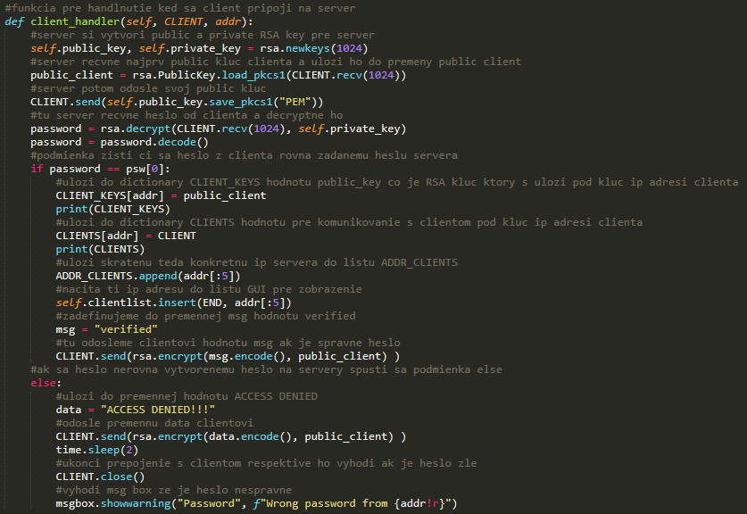
Obr.č 12 Udržanie klienta

3.8 Audio recv klient
Táto funkcia slúži na prehrávanie streamovaných dát, slúži ako rekurzívna, vždy po zastavení alebo ukončení streamu dát zo servera zavolá samú seba. Najprv príjme zo servera príkaz, čo má očakávať za stream, hudbu alebo hlas a podľa toho sa nastaví.
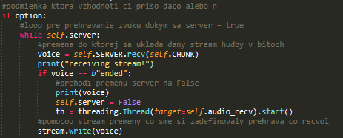
Obr.č 13 Pokračovanie kódu

3.9 Voice stream server
Táto funkcia slúži na stream mikrofónu na klienta. Server odošle klientovi správu o tom, čo ide streamovať, ak je to mikrofón odošle “voice” čo klient zpracuje a podla toho sa nastaví. Funkcia voice() vyvoláva dookola funkciu callback(), ktorá spracúva hlas z mikrofónu a odosiela na klienta, tento stream funguje dokým nie je znova stlačené tlačidlo pre stream mikrofónu ak hej callback() funkcia vráti do funkcie voice() pyaudio.paComplete ak chceme aby stále streamoval, vráti pred ďalším zavolaním pyaudio.paContinue.
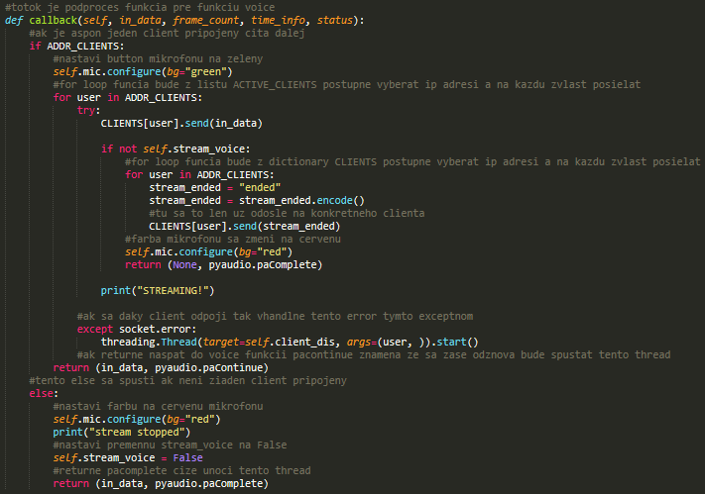
Obr.č 14 Stream mikrofónu

3.10 Music stream
Funkcia slúži na stream zvukových súborov. Najprv server odošle klientovi správu čo ide streamovať- ak súbor, odošle “music” čo klient spracuje a podľa toho sa nastaví.
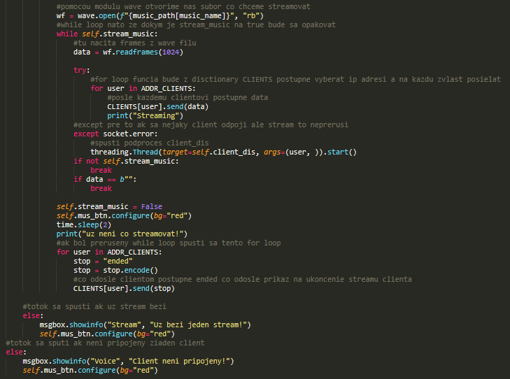
Obr.č 15 Pokračovanie kódu

3.11 Vloženie hudobneho súboru, konvertovanie z .mp3 na .wav
Táto funkcia slúži nato ak chceme streamovať zvukový súbor musíme ho najprv vložiť do nášho programu, ktorý ten súbor konvertuje do .wav typu súboru ak vkladáme .mp3 súbor, ak to je rovno .wav súbor nekonvertuje nič. Musí to byť .wav subor preto lebo daný modul pyaudio podporuje len tento format súboru. Najprv sa súbor vloží do programu a overí sa či je .mp3 alebo . wav typu súboru a podla toho sa vykonajú podmienky.
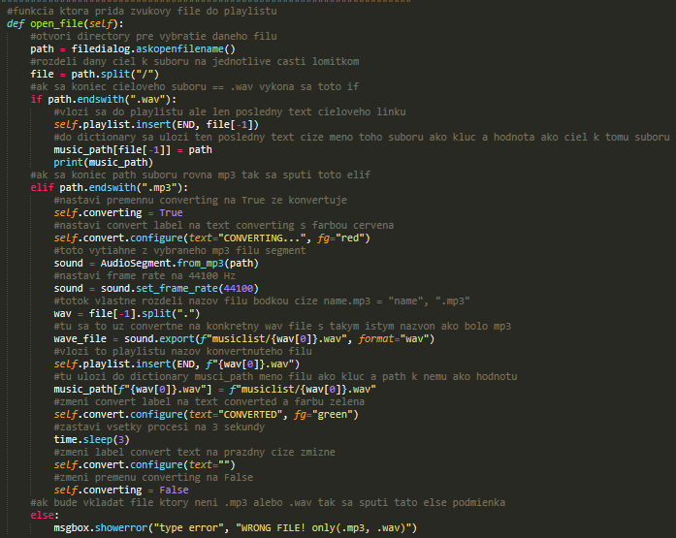
Obr.č 16 Pridanie zvukového súboru

3.12 Odpojenie klienta
Táto funkcia slúži nato ak sa nejaký klient odpojí či už počas streamu alebo nie tak nemôže byť evidovaný, že je pripojený ešte stále. Či je pripojený alebo nie, nám ukazuje jeho ip v GUI servera.
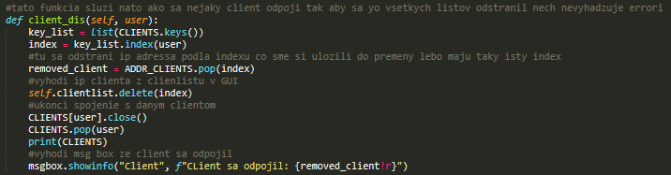
Obr.č 17 Funkcia na odpojenie klienta

3.13 Vyvolanie vytvorených class server, client
V server kóde jeho hlavný thread vykonáva najprv prvú if podmienku ktorá sa vykoná ak tento modul bol pustený ako main čiže nie je v druhom kóde len importnutý, vytvára Tk() prostredie(okno) jeho veľkosť, title, farbu pozadia a zakazuje prenastavovanie velkosti okna. Ďalej vyvoláva triedu Enterprise s argumentom root.
Druhá podmienka if sa vykoná ak bol modul importovaný do modulu a tak sa snažil byť spustený.
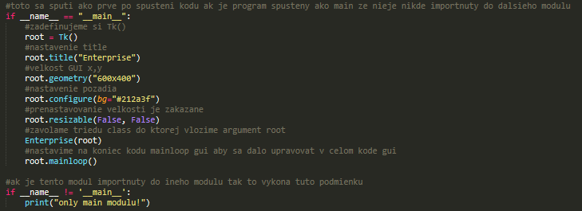
Obr.č 18 Časť pre kódu pre hlavné overenie
V druhom obrázku čo je na klientovi, if podmienka sa vykoná ak súbor bol spustený ako main, že nebol importovaný do iného modulu.
Druhá podmienka if sa vykoná ak daný modul bol importovaný do modulu a tam sa snažil byť spustený.
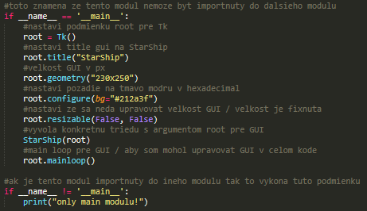
Obr.č 19 Kód pre stranu klienta

3.14 Riešenie problémov
Tak do cesty mi vošlo strašne veľa problémov, väčšinou to ale bolo kvôli tomu, že som sa danú knižnicu musel proste naučiť, čiže čislo jedna v riešeni problémov musíte najprv riadne naštudovať daný modul s ktorým chcete pracovať, najlepšie asi spravíte tak, že budete vytvárať si mini projekty s daným modulom.
Ako ďalší najčastejší problém s mojím projektom bol error handling, ktorý jednoducho proste musí dakedy sa objaviť v tomto prípade to napríklad bolo keď sa odpojil klient a znova server chcel poslať na tú istú ip nejaké data, tak sa vyhodil error, keďže sa odpojil od servera a už ďalej neni pripojený. Neni možné naň už nič poslať, vyhodenie z listu daného klienta a aj z GUI a to dalej riešila funkcia client_dis() a error handling zase built-in funkcia a to try: funkcia s except:.Posledná vec, že nie je program bez chýb.
Ako posledný problém som mal pri tvorbe algoritmov, čiže logiky a postupnosti niektorých časti kódu keďže daktorá časť bola ľahšia a daktorá zase ťažšia, napríklad taký konvertor z .mp3 súboru do .wav. súboru som musel docela riadne pošéfiť ale nič ťažké v podstate dosť som sa tam hral s cestami k súborom, rozdeľovanie danú cestu na časti lomítkom, keďže to bol vždy string. Pre väčšie pochopenie odporúčam pozrieť tému číslo 3.11. K tomuto problému neni čo viac ešte povedať jednoducho musíte zapojiť hlavu a rozmýšľať z hora na dol.

4 Výsledky práce a diskusia
Tento projekt bol a ešte stále je pre mňa veľkou výzvou. Veľké plus tohoto projektu je že som si vyskúšal fullstack developing začo som strašne rád, že nepoužívam žiadne dalšie programy (napr. Pre server atď...) že to je vlastne všetko len python.
Python jazyk
Je veľmi zaujímavý jazyk či už svojov veľkou komunitou, ktorá sa oň veľmi dobře stará ešte väčším zjednodušením syntaxu, jednoducho povedané není to ukecaný jazyk ako Java. Dá sa v ňom spraviť respektíve čokolvek, len treba prísť na to ako. Používa sa najviac na strojové učenie čiže automatizácia, detekcia obrazu alebo zvuku atď…
Programovanie servera
Bola jedna z tých tažších úloh v mojej práci v podstate to funguje tak že server káže klientovi čo má robiť, preto to prirovnávam k IoT dosť, len je to troška komplexnejšie.
Programovanie klienta
Bola ta ľahšia časť ale zároveň ťažká lebo predstavte si, že dvaja držíte konce lana a jeden dáva prikazy a druhý za sa odpovede a musíte sa dorozumieť nejako preto to bolo ľahké z hladiska menšieho kódu ale logiky nie.
Stackoverflow
Bola pomôcka, ktorá mi umožnila rýchle debugovanie kódu, keď som si už nevedel dať rady som sa dokázal inšpirovať a vždy ma dačo na tejto stránke aj napadlo.

5 Zhrnutie
V úvode sme si vysvetlili prečo som si zvolil konkrétne tento projekt TCP stream audia. Následne sme si povedali ciele mojej práce. Ďalej som vam popisal moju metodiku práce, popísali sme si technologie a následne som vám ukazal postupnost, ako som skladal štruktúru týchto programov. Projekt je vo fázy že sa ešte dá zdokonalovať a samozrejme, že sa na nom ide ešte stále makať, lebo chyby boli a vždy budú.

6 Záver
Ako moju prácu som si vybral streamovanie zvuku medzi serverom a klientom, Prácu sme zhotovili pomocou jazyka Python. Najprv sme si naprogramovali server a aj jeho vizuálne okno pre užívateľa, ďalej sme si naprogramovali klienta, ktorý sa pripojí na server a čaká na streamovanie dát zo servera, docielili sme to, že na server sa môžu pripojiť až 5 klientov, ktorý prijímajú dáta zo servera v reálnom čase. Ako ďalšie sa nám podarilo zabezpečiť komunikáciu medzi serverom a klientom RSA kľúčom. Ďalej sa nám podarilo vložiť vkladať zvukové súbory do programu a vizualizovať ich v GUI , ak daný súbor je v .mp3 formáte tak program ho najprv konvertne do .wav formátu, lebo daný modul podporuje len .wav formáty súborov, následne jeden z vložených súborov môžeme vybrať a začať streamovať pre klientov. Ako posledné sa nám podarilo udržať odpojenie klienta tým že po odpojení nás server upozorní že klient sa odpojil a vyhodí je ho IP adresu z ktorej sa pripojil z listu aktívnych klientov a z grafického okna servera.

7 Zdroje
https://en.wikipedia.org/wiki/Python_(programming_language)
https://en.wikipedia.org/wiki/Transmission_Control_Protocol
https://en.wikipedia.org/wiki/RSA_(cryptosystem)
https://realpython.com/python-sockets/
https://realpython.com/intro-to-python-threading/
https://realpython.com/python-gui-tkinter/
https://realpython.com/playing-and-recording-sound-python/
https://realpython.com/playing-and-recording-sound-python/#pydub_1
https://realpython.com/python-sockets/
https://www.geeksforgeeks.org/python-pil-image-show-method/
https://www.datacamp.com/community/tutorials/python-oop-tutorial
https://docs.python.org/3/library/getpass.html
https://www.techopedia.com/definition/5435/graphical-user-interface-gui
https://docs.python.org/3/library/wave.html

Guido van Rossum: Čo je to Python jazyk[cit.2023-03-17]. Dostupné na internete: <https://en.wikipedia.org/wiki/Python_(programming_language)>
Vint Cerf a Bob Kahn: Čo je to TCP[cit.2023-03-17]. Dostupné na internete: <https://en.wikipedia.org/wiki/Transmission_Control_Protocol>
Ron Rivest, Adi Shamir a Leonard Adleman: Čo je to RSA[cit.2023-03-17]. Dostupné na internete: <https://en.wikipedia.org/wiki/RSA_(cryptosystem)>
Realpython: Čo je to modul socket[cit.2023-03-17]. Dostupné na internete: <https://realpython.com/python-sockets/>
Realpython: Čo je to modul pyaudio[cit.2023-03-17]. Dostupné na internete: <https://realpython.com/playing-and-recording-sound-python/>
Realpython: Čo je to modul tkinter[cit.2023-03-17]. Dostupné na internete: <https://realpython.com/python-gui-tkinter/>
Realpython: Čo je to modul threading[cit.2023-03-17]. Dostupné na internete: <https://realpython.com/intro-to-python-threading/>
Realpython: Čo je to modul time[cit.2023-03-17]. Dostupné na internete: <https://realpython.com/python-time-module/>
Geeksforgeek: Čo je to modul PIL[cit.2023-03-17]. Dostupné na internete: <https://www.geeksforgeeks.org/python-pil-image-show-method/>
Realpython: Čo je to modul pydub[cit.2023-03-17]. Dostupné na internete: <https://realpython.com/playing-and-recording-sound-python/#pydub_1>
Théo Vanderheyden: Čo je to OOP[cit.2023-03-17]. Dostupné na internete: <https://www.datacamp.com/tutorial/python-oop-tutorial>
Realpython: Čo je to modul wave[cit.2023-03-17]. Dostupné na internete: <https://docs.python.org/3/library/wave.html>
Realpython: Čo je to modul getpass[cit.2023-03-17]. Dostupné na internete: <https://docs.python.org/3/library/getpass.html>
Techopedia: Čo je to GUI[cit.2023-03-17]. Dostupné na internete: < https://www.techopedia.com/definition/5435/graphical-user-interface-gui>

